
О внесении изменений и дополнений в постановление акимата Западно-Казахстанской области от 13 мая 2014 года № 110 "Об утверждении регламентов государственных услуг в сфере физической культуры и спорта"
Утративший силу
Постановление акимата Западно-Казахстанской области от 25 ноября 2014 года № 314. Зарегистрировано Департаментом юстиции Западно-Казахстанской области 15 декабря 2014 года № 3713. Утратило силу постановлением акимата Западно-Казахстанской области от 21 июля 2015 года № 186
Сноска. Утратило силу постановлением акимата Западно-Казахстанской области от 21.07.2015 № 186 (вводится в действие по истечении десяти календарных дней после дня первого официального опубликования).
Руководствуясь Законами Республики Казахстан от 23 января 2001 года "О местном государственном управлении и самоуправлении в Республике Казахстан", от 15 апреля 2013 года "О государственных услугах" и в соответствии с приказом Министра экономики и бюджетного планирования Республики Казахстан от 14 августа 2013 года № 249 "Об утверждении Правил по разработке стандартов и регламентов государственных услуг" акимат Западно-Казахстанской области ПОСТАНОВЛЯЕТ:
1.
Внести в постановление акимата Западно-Казахстанской области от 13 мая 2014 года № 110 "Об утверждении регламентов государственных услуг в сфере физической культуры и спорта" (зарегистрированное в Реестре государственной регистрации нормативных правовых актов за № 3559, опубликованное 1 июля 2014 года в газетах "Орал өңірі" и "Приуралье") следующие изменения и дополнения:
пункт 10 регламента государственной услуги "Присвоение спортивных разрядов и категорий: кандидат в мастера спорта первый спортивный разряд, тренер высшего и среднего уровня квалификации первой категории, инструктор-спортсмен высшего уровня квалификации первой категории, методист высшего и среднего уровня квалификации первой категории, судья по спорту первой категории", утвержденный указанным постановлением, изложить в следующей редакции:
"10. Блок-схема описания последовательности процедур (действий) между структурными подразделениями (работниками) с указанием длительности каждой процедуры (действия) сопровождается согласно приложению 1 к регламенту государственной услуги "Присвоение спортивных разрядов и категорий: кандидат в мастера спорта первый спортивный разряд, тренер высшего и среднего уровня квалификации первой категории, инструктор-спортсмен высшего уровня квалификации первой категории, методист высшего и среднего уровня квалификации первой категории, судья по спорту первой категории" (далее-регламент).";
приложение изложить в новой редакции согласно приложению 1 данного постановления;
регламент государственной услуги "Присвоение спортивных разрядов и категорий: кандидат в мастера спорта первый спортивный разряд, тренер высшего и среднего уровня квалификации первой категории, инструктор-спортсмен высшего уровня квалификации первой категории, методист высшего и среднего уровня квалификации первой категории, судья по спорту первой категории", утвержденный указанным постановлением, дополнить пунктом 15 следующего содержания:
"15. Подробное описание последовательности процедур (действий), взаимодействий структурных подразделений (работников) услугодателя в процессе оказания государственной услуги отражается в справочнике бизнес-процессов оказания государственной услуги согласно приложению 2 к настоящему регламенту.";
регламент государственной услуги "Присвоение спортивных разрядов и категорий: кандидат в мастера спорта первый спортивный разряд, тренер высшего и среднего уровня квалификации первой категории, инструктор-спортсмен высшего уровня квалификации первой категории, методист высшего и среднего уровня квалификации первой категории, судья по спорту первой категории", утвержденный указанным постановлением, дополнить приложением 2 согласно приложению 2 данного постановления;
пункт 10 регламента государственной услуги "Присвоение спортивных разрядов и категорий: второй и третий, первый, второй и третий юношеские, тренер высшего и среднего уровня квалификации второй категории, инструктор-спортсмен высшего уровня квалификации второй категории, методист высшего и среднего уровня квалификации второй категории, судья по спорту", утвержденный указанным постановлением, изложить в следующей редакции:
"10. Блок-схема описания последовательности процедур (действий) между структурными подразделениями (работниками) с указанием длительности каждой процедуры (действия) сопровождается согласно приложению 1 к регламенту государственной услуги "Присвоение спортивных разрядов и категорий: второй и третий, первый, второй и третий юношеские, тренер высшего и среднего уровня квалификации второй категории, инструктор-спортсмен высшего уровня квалификации второй категории, методист высшего и среднего уровня квалификации второй категории, судья по спорту" (далее-регламент).";
приложение изложить в новой редакции согласно приложению 3 данного постановления;
регламент государственной услуги "Присвоение спортивных разрядов и категорий: второй и третий, первый, второй и третий юношеские, тренер высшего и среднего уровня квалификации второй категории, инструктор-спортсмен высшего уровня квалификации второй категории, методист высшего и среднего уровня квалификации второй категории, судья по спорту", утвержденный указанным постановлением, дополнить пунктом 15 следующего содержания:
"15. Подробное описание последовательности процедур (действий), взаимодействий структурных подразделений (работников) услугодателя в процессе оказания государственной услуги отражается в справочнике бизнес-процессов оказания государственной услуги согласно приложению 2 к настоящему регламенту.";
регламент государственной услуги "Присвоение спортивных разрядов и категорий: второй и третий, первый, второй и третий юношеские, тренер высшего и среднего уровня квалификации второй категории, инструктор-спортсмен высшего уровня квалификации второй категории, методист высшего и среднего уровня квалификации второй категории, судья по спорту", утвержденный указанным постановлением, дополнить приложением 2 согласно приложению 4 данного постановления.
2.
Государственному учреждению "Управление физической культуры и спорта Западно-Казахстанской области" (А. Б. Бекет) обеспечить государственную регистрацию данного постановления в органах юстиции, его официальное опубликование в информационно-правовой системе "Әділет" и в средствах массовой информации.
3.
Контроль за исполнением настоящего постановления возложить на заместителя акима Западно-Казахстанской области Макен Б. М.
4.
Настоящее постановление вводится в действие по истечении десяти календарных дней после дня первого официального опубликования.
Аким области | Н. Ногаев
Приложение 1
к постановлению акимата
Западно-Казахстанской области
от 25 ноября 2014 года № 314
Приложение 1
к регламенту государственной
услуги "Присвоение спортивных
разрядов и категорий: кандидат
в мастера спорта, первый
спортивный разряд, тренер
высшего и среднего уровня
квалификации первой
категории, инструктор-спортсмен высшего уровня
квалификации первой
категории, методист высшего и
среднего уровня квалификации
первой категории, судья по
спорту первой категории"
Блок-схема описания последовательности процедур (действий), с указанием длительности каждой процедуры (действия)
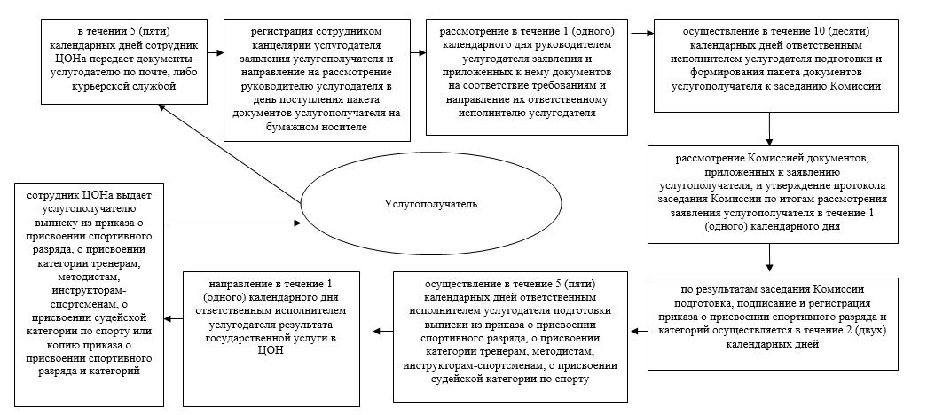
Приложение 2
к постановлению акимата
Западно-Казахстанской области
от 25 ноября 2014 года № 314
Приложение 2
к регламенту государственной
услуги "Присвоение спортивных
разрядов и категорий: кандидат
в мастера спорта, первый
спортивный разряд, тренер
высшего и среднего уровня
квалификации первой
категории, инструктор
спортсмен высшего уровня
квалификации первой
категории, методист высшего и
среднего уровня квалификации
первой категории, судья по
спорту первой категории"
Справочник бизнес-процессов оказания государственной услуги "Присвоение
спортивных разрядов и категорий: кандидат в мастера спорта, первый спортивный
разряд, тренер высшего и среднего уровня квалификации первой категории,
инструктор-спортсмен высшего уровня квалификации первой категории, методист
высшего и среднего уровня квалификации первой категории, судья по спорту первой
категории"
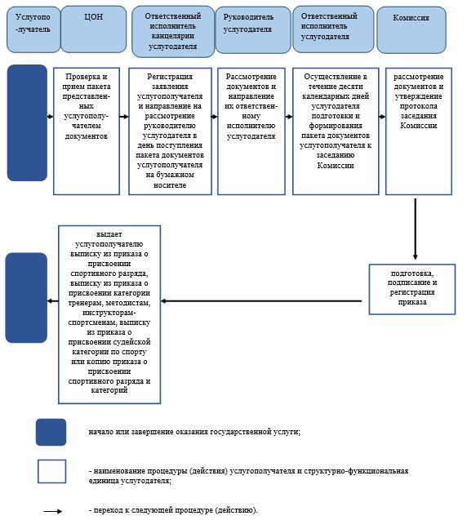
Приложение 3
к Постановлению акимата
Западно-Казахстанской области
от 25 ноября 2014 года № 314
Приложение 1
к регламенту государственной
услуги Регламент
государственной услуги
"Присвоение спортивных
разрядов и категорий: второй и
третий, первый, второй и третий
юношеские, тренер высшего и
среднего уровня квалификации
второй категории, инструктор-спортсмен высшего уровня
квалификации второй категории,
методист высшего и среднего
уровня квалификации второй
категории, судья по спорту"
Блок-схема описания последовательности процедур (действий), с указанием
длительности каждой процедуры (действия)
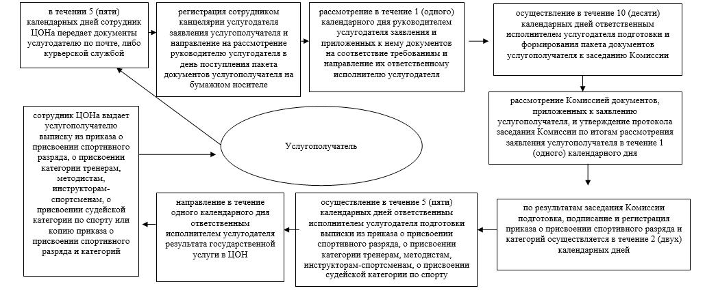
Приложение 4
к постановлению акимата
Западно-Казахстанской области
от 25 ноября 2014 года №314
Приложение 2
к регламенту государственной
услуги "Присвоение спортивных
разрядов и категорий: кандидат
в мастера спорта, первый
спортивный разряд, тренер
высшего и среднего уровня
квалификации первой
категории, инструктор-спортсмен высшего уровня
квалификации первой
категории, методист высшего и
среднего уровня квалификации
первой категории, судья по
спорту первой категории"
Справочник бизнес-процессов оказания государственной услуги "Присвоение
спортивных разрядов и категорий: кандидат в мастера спорта, первый спортивный
разряд, тренер высшего и среднего уровня квалификации первой категории,
инструктор-спортсмен высшего уровня квалификации первой категории, методист
высшего и среднего уровня квалификации первой категории, судья по спорту первой
категории"
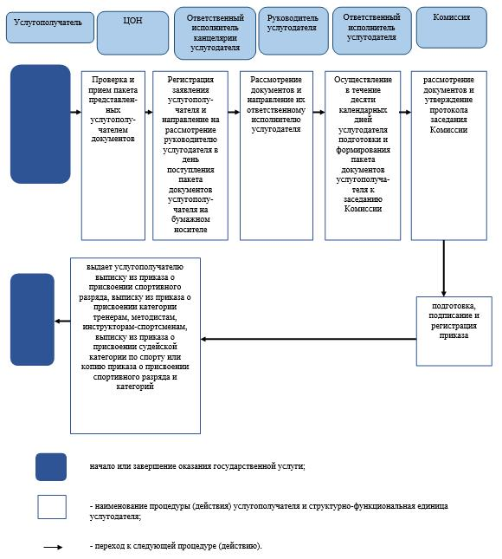

© 2012. РГП на ПХВ «Институт законодательства и правовой информации Республики Казахстан» Министерства юстиции Республики Казахстан

